AUTEURS LES ANDELYS 2025 - Présentation

Le 1er salon du livre des Andelys ouvrira ses portes, dimanche 26 octobre 2025, à 10 heures, dans la salle des fêtes de la commune des Andelys (28 avenue du Général de Gaulle, 27700 Les Andelys, Entrée gratuite). Les passionnés de romans, de biographies, d’ouvrages d’histoire, de livres pour la jeunesse, de bandes dessinées, etc., retrouveront, jusqu’à 18 heures 30, 36 auteurs et pas des moindres : Sébastien Lecornu, ministre des Armées, l’humoriste et journaliste Pierre Douglas, l’historien des stars spécialiste de la chanson française et chroniqueur de la télévision Fabien Lecoeuvre, le préfet Ziad Kouri, le réalisateur et scénariste Pierre Courrège, la journaliste spécialisée en art contemporain Julie Estève, Le docteur Bernard Marc, médecin des hôpitaux et médecine légiste, le magistrat de l’ordre judiciaire Gérard Morel, spécialiste des « grandes empoisonneuses », le romancier Romain Slocombe, l’ancien reporter et chroniqueur du Figaro Jean-Paul Croizé, le détective de l’histoire Jean-Paul Lefebvre-Filleau, chargé de la sélection des auteurs du salon, etc.

Six « cafés littéraires » seront animés par :
11 h, Françoise Baron, responsable du musée Nicolas Poussin, sur Thomas Corneille., le frère cadet du dramaturge Pierre Corneille.
14 h 15, Pierre Douglas, « Vite, avant que j’oublie », un témoignage humoristique sur les grands noms du spectacle et de la politique.
15 h, Fabien Lecoeuvre, « Nos années bonheur en chansons », une évocation des stars qu’il a rencontrées.
15 h 45, Massoumeh Raouf Basharidoust, une dissidente et réfugiée politique qui relatera son « évasion de la prison d’Iran ».
16 h 30, Jean-Paul Lefebvre-Filleau, « Secrets d’histoire en Normandie »
17 h, Jean-Pierre, Rey, « Le mystère Vélasquez », au croisement de la grande Histoire, de l’histoire de l’art, du marché de l’art et de l’art, ainsi qu’une réflexion sur la notion de preuve et de vérité, à la suite de la découverte d’un tableau inédit.

PIERRE DOUGLAS
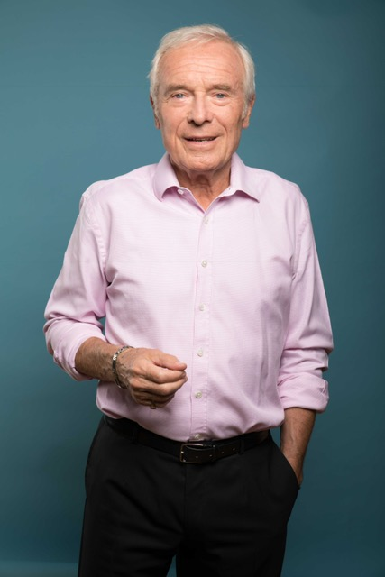 « Vite avant que j’oublie ! » (Ed. Lol) tel est le titre du livre du grand humoriste et journaliste Pierre Douglas. Ce n’est pas le but qui compte, c’est le chemin… Le livre de Pierre Douglas est le récit d’un parcours original, voire fantaisiste, celui d’un représentant de commerce devenu journaliste puis chansonnier et comédien. En ce début de vingt-et-unième siècle particulièrement sombre, il est salutaire de pouvoir lire ce récit, drôle, parfois émouvant, d’une vie hors norme menée tambour battant par un homme résolument optimiste mais lucide. Pierre Douglas évoque ses rencontres avec des grands noms de la scène : Georges Brassens, Raymond Devos, Jean Amadou, Robert Manuel, Jean Piat, Gilbert Bécaud ; mais aussi de la télévision et du cinéma, comme : Henri Verneuil Lino Ventura, Michel Serrault, Pierre Tchernia, Claude Chabrol, Denise Fabre et bien d’autres… Sans oublier les musiciens comme les chefs d’orchestre J-Claude Casadessus, Laurent Petit-Girard, ainsi que les pianistes Pierre Réach, Jean Philippe Collard, François-René Duchâble. Il n’aurait jamais pu faire tout cela sans sa passion du vélo et la fréquentation des champions cyclistes comme Louison Bobet, Jacques Anquetil, Raymond Poulidor ou Eddy Merckx tout au long de sa carrière. Tout cela sans cesser de fustiger avec humour toute la classe politique depuis 47 ans sur les scènes parisiennes et de province : Georges Marchais, Valéry Giscard d’Estaing, François Mitterrand, Jacques Chirac, Nicolas Sarkozy, François Hollande, Emmanuel Macron.

Il donnera, à 14 h 15, un « café littéraire » intitulé : « Vite avant que j’oublie », un témoignage du grand humoriste et journalise dans lequel il évoquera des grands noms de la scène et de la politique.

FABIEN LECOEUVRE
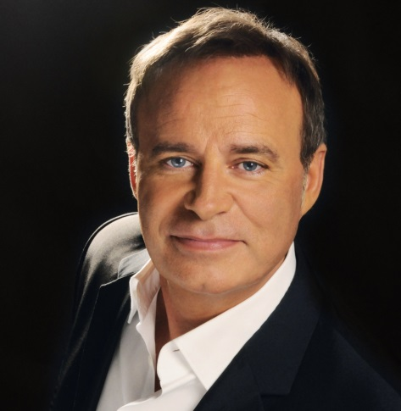 Attaché de presse, chroniqueur et consultant pour de nombreuses émissions de télévision, chevalier des Arts et des Lettres, Fabien Lecoeuvre travaille depuis plus de 35 ans dans l’ombre des stars. Il est aussi un biographe avisé et l’auteur d’une soixantaine d’ouvrages sur la chanson, dont il connaît tous les secrets. Spécialiste de la chanson française, il est depuis septembre 2019, chaque week-end dans Le Grand Journal d’Europe 1, aux côtés de la journaliste Wendy Bouchard, pour raconter de nombreuses anecdotes sur la chanson. Les amoureux des stars de la chanson apprécieront son dernier livre : « Nos années bonheur en chansons » (Ed. Fayard), ainsi que le « café littéraire » qu’il donnera à 14 h 15 sur le thème suivant : «« Les chansons qui ont influencées et modifiées notre société ».

A 15 h, il donnera un « café littéraire » intitulé « Nos années bonheur en chansons », évoquant toutes les stars qu’il a rencontrées.

MASSOUMEH RAOUF BASHARIDOUST
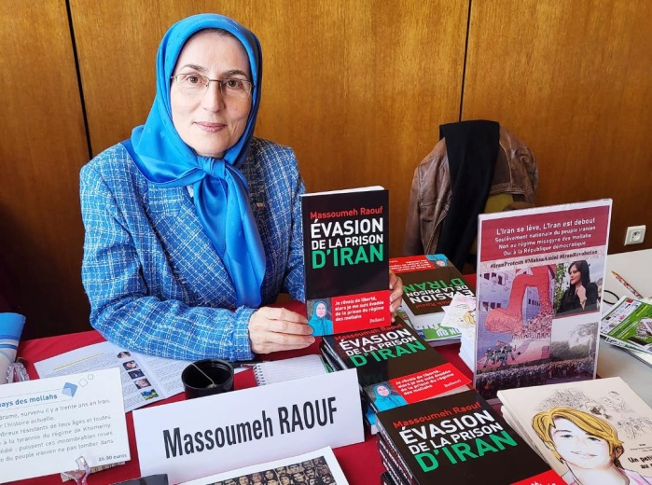
Massoumeh Raouf, ex-prisonnière politique et ancienne journaliste iranienne, incarne le courage et la détermination pour la liberté et la justice en Iran. Témoin des injustices sous le régime des mollahs, elle a choisi de défendre les droits fondamentaux de son peuple malgré le lourd tribut payé avec l’exécution de son frère cadet. Emprisonnée pour son engagement, elle refuse de se taire et inspire de nombreux militants. Après avoir été condamnée à 20 ans de prison, elle s’est évadée au bout de 8 mois, expérience relatée dans son ouvrage « Évasion de la prison d’Iran » (Ed ; Balland). En hommage à son frère, elle a écrit la bande dessinée « Un petit prince au pays des mollahs » (Ed. S-Active). Son récit, tissé de bravoure et de résilience, se déploie dans les pages de « Évasion de la prison d’Iran », une chronique poignante de son évasion spectaculaire après huit mois d’emprisonnement dans les geôles de l’oppression. Ce dernier récit résonne comme un hymne à la liberté, témoignant de la ténacité de l’esprit humain face à l’adversité. Dans un geste d’hommage poignant et vibrant, elle dédie son ouvrage « Un petit prince au pays des mollahs » à la mémoire de son frère cadet, Ahmad, l’une des innombrables victimes du massacre des prisonniers politiques en 1988 en Iran. À travers cette œuvre, elle tisse un portrait émouvant de son frère, illuminant son existence écourtée par l’obscurantisme, et perpétuant ainsi le souvenir de ceux qui ont sacrifié leur vie pour un idéal de liberté et de dignité humaine.

Elle donnera, à 15 h 45, un « café littéraire » intitulé « Mon évasion de la prison d’Iran. »

ZIAD KHOURY
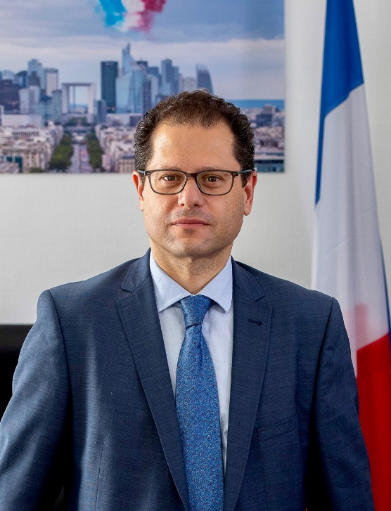 Le préfet Ziad Khoury fait un récit personnel de son parcours atypique. Il relate les défis de son exil du Liban en guerre, de son admission à Sciences Po et à l’ENA, puis de son accès à des responsabilités dans la préfectorale, la diplomatie européenne et les grands événements sportifs. Il nous livre une vision positive de chacune de ses étapes, en éclairant les enjeux de l’assimilation, de la méritocratie et du service de l’État. Son livre « Préfet, des montagnes du Liban au service de la République » (Ed. Mareuil) ne laissera pas indifférent les visiteurs du salon du livre de Vernon.

BERNARD MARC
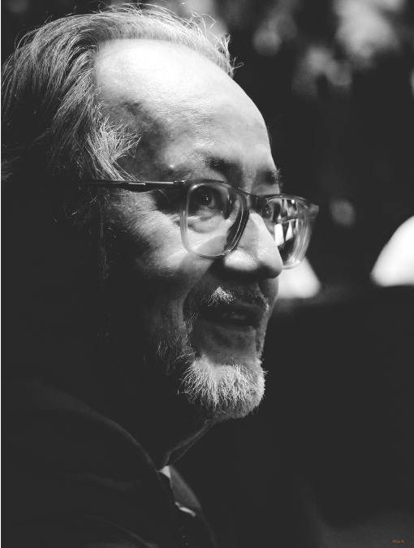 Le docteur Bernard MARC, médecin des hôpitaux exerce la médecine légale en milieu hospitalier et hospitalo-universitaire depuis plus de 35 ans. Ses écrits ont été de nombreux ouvrages médicaux, en français et en anglais, avant qu’il ne consacre son écriture aux affaires criminelles de son illustre prédécesseur le docteur Paul, le véritable médecin de Maigret. Et avant qu’il ne livre le fruit de son expérience personnelle dans « Médecin légiste. Pour les morts et les vivants » paru chez Mareuil éditions. Une expérience dont il fait part comme expert pour l’émission de télévision « Appel à témoins » sur M6, mais également régulièrement sur BFM TV. Un livre passionnant.

GERARD MOREL
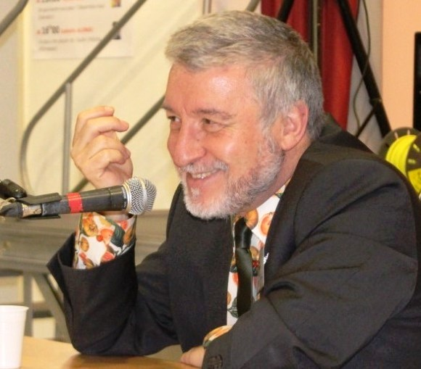 Magistrat de l’ordre judiciaire, Gérard Morel a publié plus de 600 nouvelles dans la presse féminine française ou québécoise, et a fait paraître sous son nom vingt-cinq romans, historiques ou policiers. Son dernier livre, publié par les Ed. de l’Archipel, en février 2025, est consacré aux grandes empoisonneuses de l’Histoire et raconte l’existence de treize d’entre elles. Certaines sont célèbres et incontournables, comme la marquise de Brinvilliers ou Marie Besnard, d’autres sont moins connues comme la romancière Marie-Catherine d’Aulnoy ou Maria Thérèse Joniaux, mais toutes ont mené des vies extrêmement romanesques. Elles ont cependant voulu s’affranchir de l’autorité du père ou du mari, en utilisant pour cela l’arsenic qui restait la seule arme à leur portée dans les cuisines où elles étaient souvent cantonnées.

JEAN-PAUL CROIZE
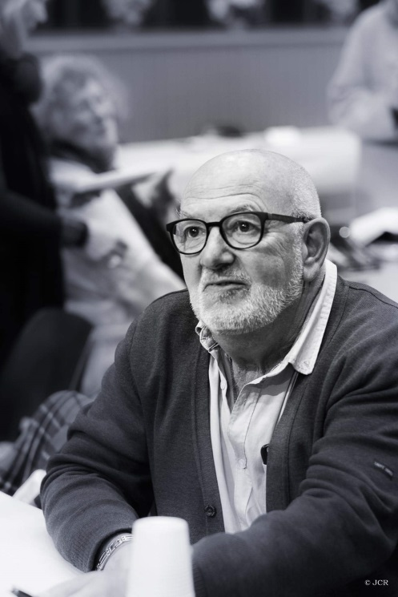 Jean-Paul Croizé a été grand reporter et chroniqueur scientifique au Figaro où il a effectué toute sa carrière journalistique, notamment en travaillant avec Franz-Olivier Giesbert, dont il a publié une biographie « sans complaisance, mais avec admiration ». Passionné par la psychologie, il s'est tourné à l’heure de la retraite vers l'écriture de romans intimistes pour analyser nos comportements sociétaux. Il a reçu le prix littérature 2018 du Conseil Régional de Normandie pour « Le grand bateau ». Tous ses romans, tels les derniers en date, « Vélib », « les petites lumières du Mont », « Le haras » et enfin « La plage », livrent des scènes de vie d’aujourd’hui dans lesquelles se mêlent romantisme, sensualité et intrigues.

RITA BELKHAYAT
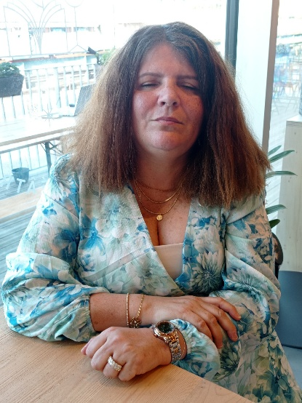 Dans ce roman « 1985 – La disparue de Sainte Catherine – » (Ed. Complicités), très atypique, compilation de rapports officiels, d’articles de presse écrite ou de retranscriptions de journaux télévisés, d’extraits de carnets intimes et de livres sur les ovnis, les auteurs vous embarquent pour un voyage dans les années quatre-vingt. Depuis le début de l’année 1985, les habitants de Lyons-la-Forêt, un petit village niché au cœur de la Normandie, sont les témoins d’étranges observations. Une atmosphère pesante s’est abattue sur la région, notamment depuis que l’armée s’est déployée dans la forêt, aux abords de l’abbaye de Mortemer. Officiellement, elle est là pour réaliser des manœuvres terrestres et aériennes prévues de longue date. Tandis que les grandes vacances débutent, deux adolescents, une sœur et son frère, se lancent à leur tour dans la traque de ces drôles de phénomènes aériens. Mais la curiosité est un vilain défaut…. Ecrit avec son époux Christophe Hermier, Rita Belkayat dédicacera cet ouvrage en braille.

ANNE ARMAND
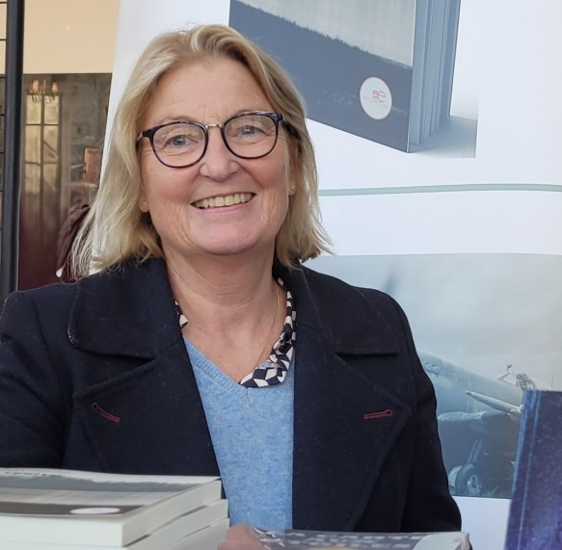 Diplômée de l’université en sciences sociales puis formatrice pour adultes en médico-social, Anne Armand partage aujourd’hui sa vie entre la Seine6et6Marne et la Normandie où elle puise son inspiration grâce à ses expériences professionnelles et personnelles. Elle présente deux livres passionnants : « L’Epave » qui retrace le parcours réel d’un pilote australien de la RAF durant la Seconde Guerre mondiale, retrouvé à bord de son Spitfire en 2010, décédé le 11 juin 1944, à la suite de son crash dans la baie de Sallenelles (Calvados) ; « La carte aux étoiles », une histoire dans laquelle les personnages et les faits ont réellement existé et qui révèle la vie d’une jeune femme confrontée aux désirs des autres.

FRED COCONUT
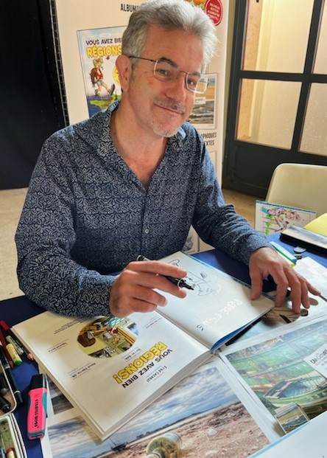
Dessinateur et auteur éclectique, Fred Coconut dessine des livres pour enfants, albums de dessins d’humour et BD pour ados/adultes mais il a écrit également un guide touristico-humoristique : Vous avez bien régions ! Si cela aiguise votre curiosité, courez voir le site grafouniages.fr et "liker" sa page Facebook : « Fred Coconut ». Venez le rencontrer au salon du livre de Vernon.

PIERRE COURREGE
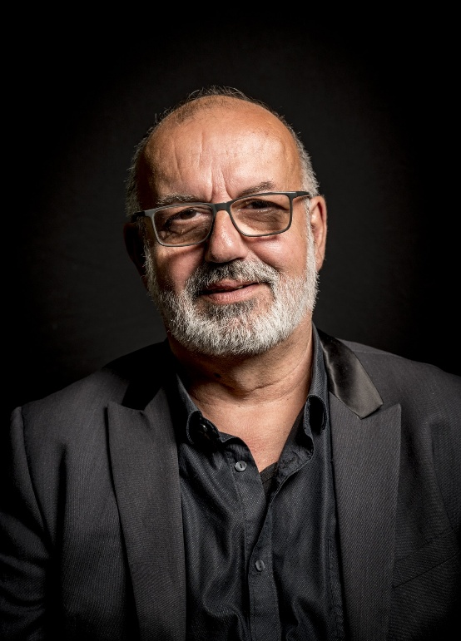 Pierre Courrège est un écrivain - réalisateur et scénariste français et sociétaire de la SACD (Société des Auteurs Compositeurs Dramatiques). De 1997 à 2024, il écrit et/ou réalise, « La Cible », une comédie d’action récompensée au Festival de Sarlat. « Livraison à domicile », « Mer calme, mort agitée », « Un homme d'État », drame politique avec Pierre Santini, Patrick Braoudé et Bruno Solo, film sélectionné en compétition officielle au Festival des Films du Monde de Montréal, et « La Prisonnière de Bordeaux », avec Isabelle Huppert et Hafsia Herzi, sélectionné à la Quinzaine des Cinéastes lors du Festival de Cannes 2024. En mars 2025, Pierre Courrège publie son premier roman, « La Photographie », aux éditions Nouveau Monde, collection sang-froid. Ce thriller d'espionnage historique nous plonge dans l’après-guerre de 1947. Sur fond de début de guerre froide, de tractations et de prises de décisions décisives quant à la création de l’Etat d’Israël, Manus Diamant, un agent du Shay, service de renseignement de l’armée sioniste Haganah, est envoyé en mission afin de se procurer une photographie d’Adolf Eichmann, principal architecte de la solution finale, pour pouvoir l’identifier. Par une écriture maîtrisée et immersive, l’auteur retrace des événements peu connus d’une époque charnière.

PATRICK COIFFIER
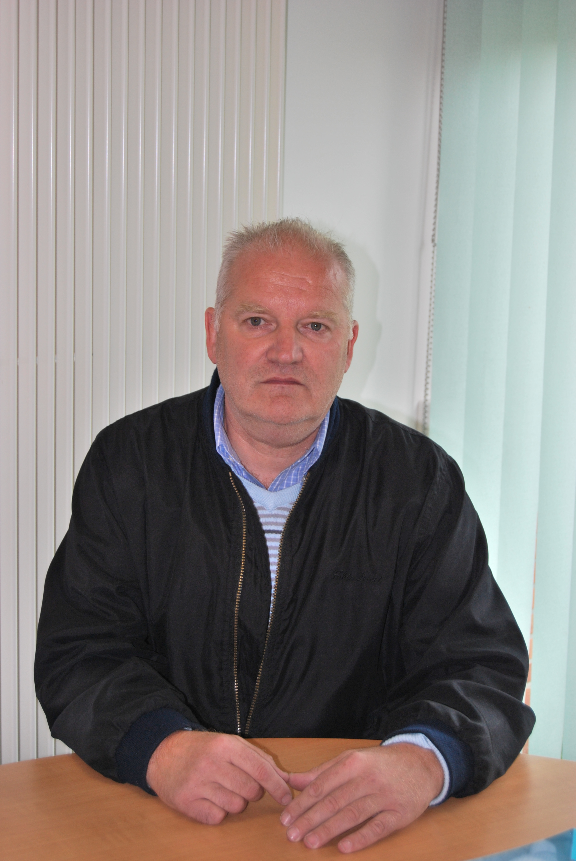 Documentaliste de formation, Patrick Coiffier se passionne pour l'histoire de la Seconde Guerre mondiale qu’il a découverte au collège. C'est à cette époque qu’il a commencé à rencontrer des personnes qui ont connu cette période et a collecté des documents. A force d'engranger témoignages et documents, il a voulu faire partager sa passion avec le plus grand nombre, et aussi dans un souci d’un devoir de mémoire. Auteur de plusieurs ouvrages, il ne se définit pas comme écrivain, mais comme un passeur d'Histoire. Il dédicacera deux ouvrages, "Les pigeons soldats, 1914-1918", "1543 jours d'occupation, Rouen 1940-1944", ainsi que "Août 44, Repli allemands vers les méandres de la Seine, de Falaise à Rouen"

JULIE ESTEVE
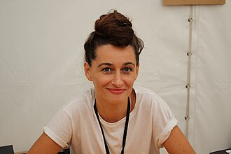 Journaliste spécialisée en art contemporain,, Julie Estève écrit pour des galeristes, des artistes, des revues spécialisées en art et des catalogues d’exposition^{[1]}.Journaliste, elle écrit, en autres, pour le Nouveau Détective. En même temps, elle a publié trois romans aux Éditions Stock, Moro-Sphinx (2016), Simple (2018), Presque le silence (2022), et un récit à quatre mains avec Agnès Vannouvong aux Éditions du Seuil, Tout ce que le ciel promet (2024) qu’elle présentera au public.

ERIC DE L’ESTOILE
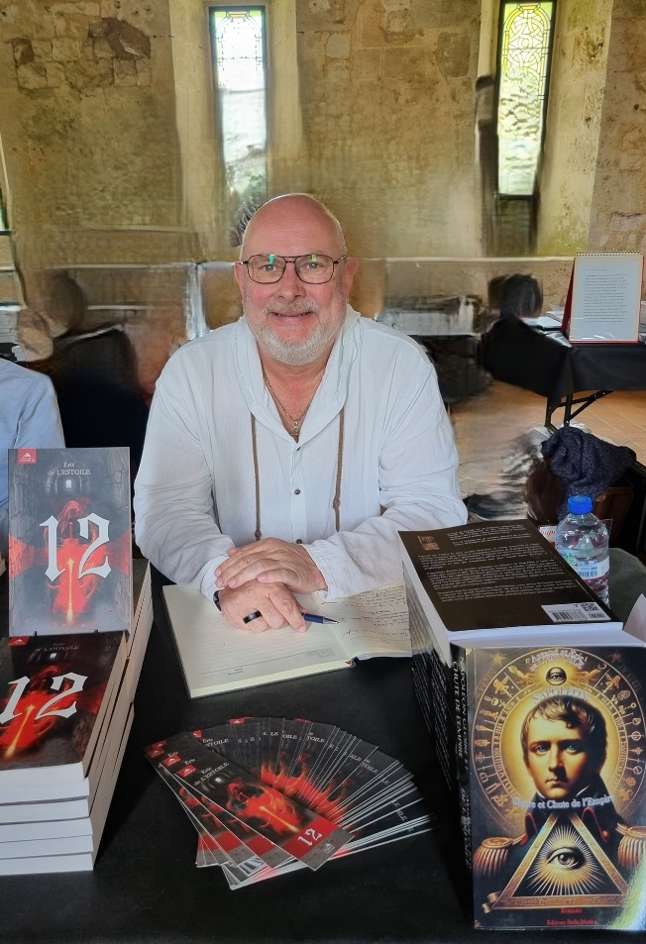
Passionné de polars et d’ésotérisme, Eric de l’Estoile écrit depuis de nombreuses années. Il a publié des thrillers remplis d'action et d'humour, ainsi que des romans policiers intimistes et sombres. Son premier roman, « Pas de Traces ! », a été le premier thriller finaliste du prix VSD du polar en 2010. Après « 12 », un thriller historique sur le trésor des Templiers à Gisors, il a présenté à ses lecteurs on huitième roman : « Napoléon », une biographie fantastique sur la gloire et la chute de l’Empire, en cheville avec les Sociétés secrètes telles que les Illuminati.

SOPHIE ETIENBLED
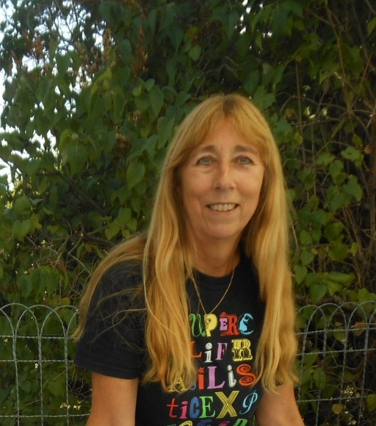 Professeur de lettres, Sophie Etienbled écrit des romans policiers ancrés dans des paysages du terroir. Son cœur balance entre Normandie et Alpes provençales. « Théopolis, cité perdue » a obtenu le Grand Prix du Polar de Forges-les-Eaux en 2021. « L’Ange de l’Ubaye » continue dans cette veine. Dans un autre domaine le roman historique « Le Chant d’Hélène » a reçu en 2023 le Prix Flaubert de la Société des Auteurs Normands et le 1er Prix de la Société Centrale d’Agriculture de la Seine Maritime.

ALFRED GILDER
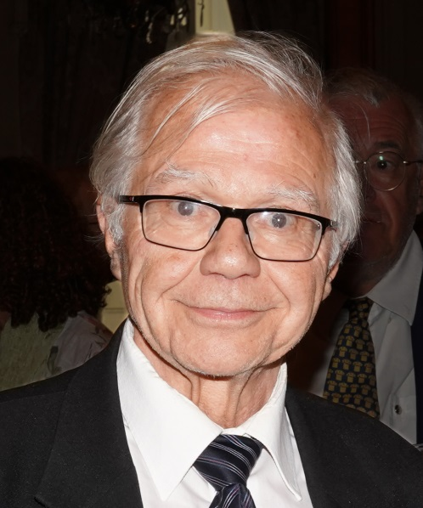 Alfred Gilder a publié des ouvrages d'histoire, de langue et d'humour : ''Et si l'on parlait français ?'' (Le Cherche midi), ''300 Expressions bien françaises pour épater la galerie'' (Omnibus), ''101 citations qui ont fait l'Histoire de France'', ''Le Joueur de mots'' (Éditions Glyphe), etc. Il a aussi dirigé la publication de plusieurs livres d'histoire. Enarque, chevalier de la Légion d’honneur, Alfred Gilder est président de l'Association des écrivains combattants.

ARLETTE GOUPY
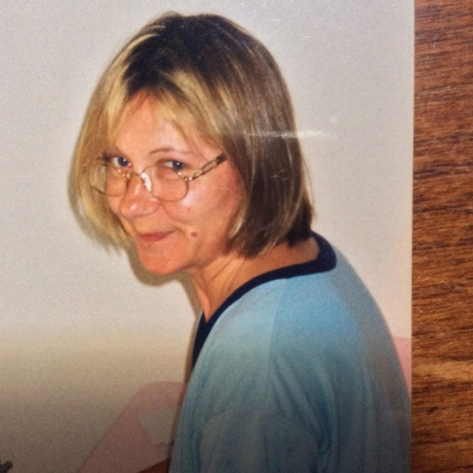Arlette Goupy rencontre le comédien, imitateur et humoriste Claude Véga au début des années 80 sur une tournée où, pour gagner sa vie tout en étudiant, elle assure des régies de spectacles. On ne verra désormais plus jamais l’un sans l’autre et ils partageront leur vie quarante-deux ans durant. Diplômée de philosophie, elle mènera toute sa carrière dans la communication de la recherche scientifique en particulier au ministère et au CNRS. Elle est co-auteur de deux ouvrages avec cet artiste qui a enchanté plusieurs générations d’admirateurs, qu’elle présentera au public.

CHRISTOPHE HERMIER
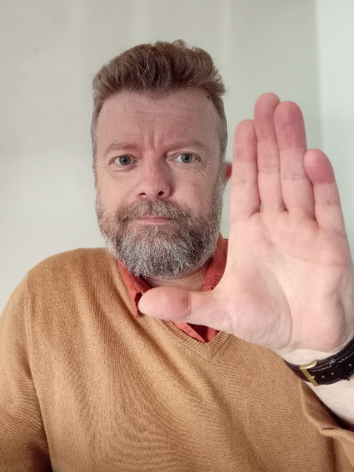 Dans ce roman « 1985 – La disparue de Sainte Catherine – » (Ed. Complicités), très atypique, compilation de rapports officiels, d’articles de presse écrite ou de retranscriptions de journaux télévisés, d’extraits de carnets intimes et de livres sur les ovnis, les auteurs vous embarquent pour un voyage dans les années quatre-vingt. Depuis le début de l’année 1985, les habitants de Lyons-la-Forêt, un petit village niché au cœur de la Normandie, sont les témoins d’étranges observations. Une atmosphère pesante s’est abattue sur la région, notamment depuis que l’armée s’est déployée dans la forêt, aux abords de l’abbaye de Mortemer. Officiellement, elle est là pour réaliser des manœuvres terrestres et aériennes prévues de longue date. Tandis que les grandes vacances débutent, deux adolescents, une sœur et son frère, se lancent à leur tour dans la traque de ces drôles de phénomènes aériens. Mais la curiosité est un vilain défaut….

ESTHER HERVY
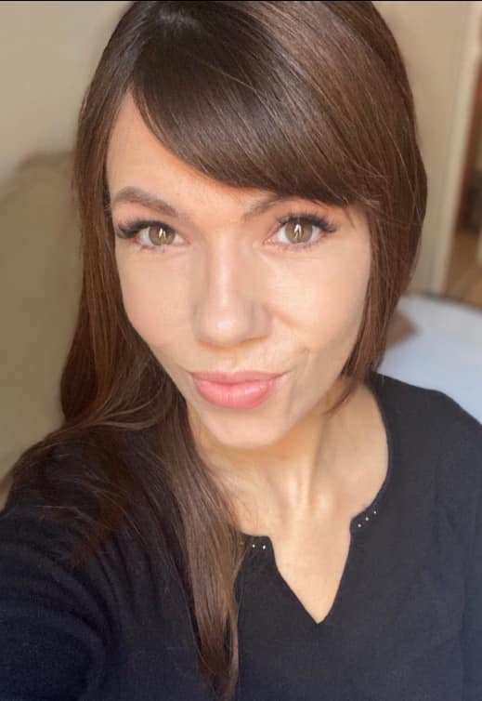Esther Hervy collabore au début des années 2000 avec divers webzines et fanzines dans lesquels elle publie un grand nombre de nouvelles. Passionnée depuis toujours par les histoires criminelles et les faits divers, c’est à partir de 2019 qu’elle décide de se consacrer exclusivement à l’écriture de livres de true crime. Elle dédicacera « Daddy No » (Ed. Litos) et « Tueurs nés et disparitions inquiétantes » (Ed. du Rocher).
SAMUEL HERVY
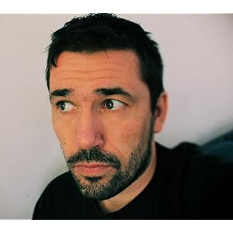
Psychologue social et du travail de formation, Samuel Hervy est également reporter photographe adepte de la photographie de rue. Outre son travail photographique, Samuel Hervy a également décidé de prendre la plume pour écrire De creuser, ma main s'est arrêtée, une autofiction sociale traitant du sens de la vie dont L'instant d'après. Après l'écriture de ces deux récits plus personnels, Samuel Hervy revient à ses premiers amours, les histoires fantastiques inspirées du cinéma d'horreur américain des années 70 / 80, et signe "Elle", son troisième roman.

OLIVIER KOURILSKY
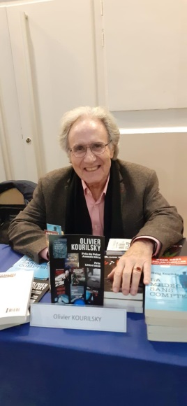 Olivier Kourilsky (alias « Docteur K ») est médecin néphrologue, professeur honoraire au Collège de Médecine des Hôpitaux de Paris et chevalier de la Légion d’honneur. Il a publié douze romans policiers depuis 2005 et un livre de mémoires sur son parcours médical (La médecine sans compter). 4 de ses ouvrages ont été primés (prix Littré, Aumale, Rotary, la Saussaye). Ses intrigues se déroulent souvent dans le milieu médical hospitalier et mettent en scène des personnages récurrents. Il échange volontiers avec ses lecteurs sur ses pages facebook (Olivier Kourilsky et Docteur K) et sur son blog: www.olivierkourilsky.fr .

CHRISTINE LEBEL
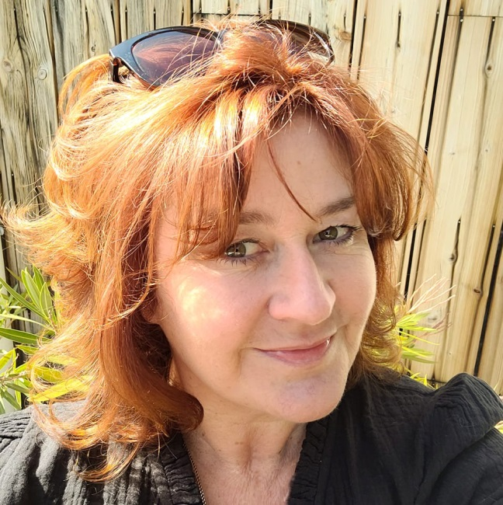 Christine Lebel aime créer. Par son métier de photographe professionnelle, diplômée d’Etat, et aussi par son amour de l’écriture. Elle a publié à ce jour une douzaine de romans, la plupart à caractère policier, à destination de la jeunesse et des jeunes adultes. Elle aime mettre en scène des adolescents en quête de mystères à résoudre, des héros appartenant à deux séries, « Les jumelles » et « Enquête de succès ». Elle a reçu le Prix des Collégiens 2022 de la ville d'Aumale pour « Enquête de succès, le mystère de la Dame Blanche ». Elle a depuis publié plusieurs autres livres dans le même esprit d’enquête policière et de visite historique, tels « La gare abandonnée », qui se déroule dans le cadre et autour du Château de Chenonceau, puis « Le retour des Enervés à Jumiège », la célèbre abbaye des Boucles de la Seine.

JEAN-PAUL LEFEBVRE-FILLEAU
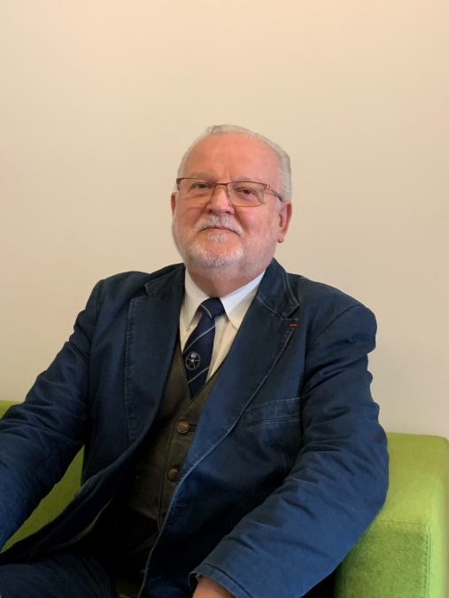 Surnommé par la presse, "le détective de l'histoire" eu égard à sa ténacité de rechercher des informations historiques inédites, Grand Prix des écrivains de France, prix de l’humour de l’Académie Alphonse Allais, prix Guy de Maupassant, chevalier de la Légion d’honneur et officier de l’Ordre national du Mérite, etc., Jean-Paul Lefebvre-Filleau est l’auteur d’une trentaine d’ouvrages publiés par de grands éditeurs. Il présentera son dernier livre « Enigmes historiques en Normandie, stupéfiantes ou inattendues » (Ed. Orep poche), qui vient de paraître.

Il donnera, à 16 h 30, un « café littéraire » intitulé « Enigmes historiques de Normandie. »

PAUL LE TREVIER
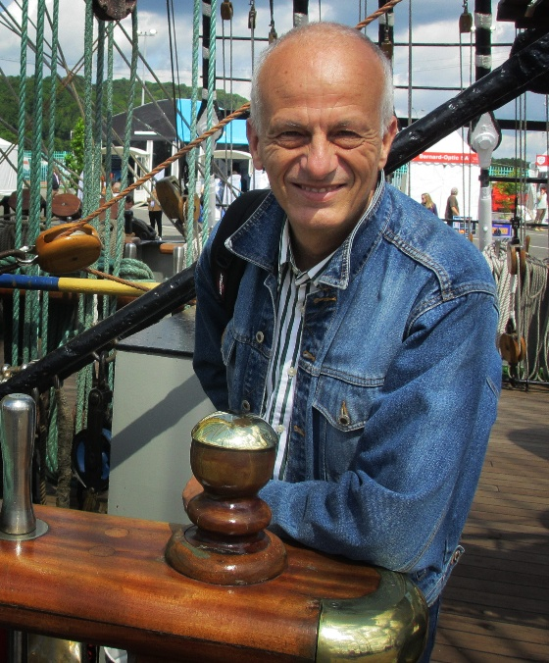 Paul Le Trévier mène des études approfondies sur l’histoire de la Normandie, en particulier pendant la 2e Guerre Mondiale dont il est aujourd’hui l’un des meilleurs spécialistes. DE ROUEN A HIROSHIMA a donné lieu à 3 films pour France Télévisions et RMC Découverte. Paul Le Trévier a également sorti de l’anonymat le plus grand cimetière britannique de France à Rouen avec son livre LE JARDIN AUX 12000 PIERRES. Au total, il a écrit ou participé à près de 20 ouvrages. Sa nouveauté 2025, ESPIONS NAZIS A MANHATTAN, est le premier opus d’une nouvelle série d’enquêtes sur sa période de prédilection.

EVA M
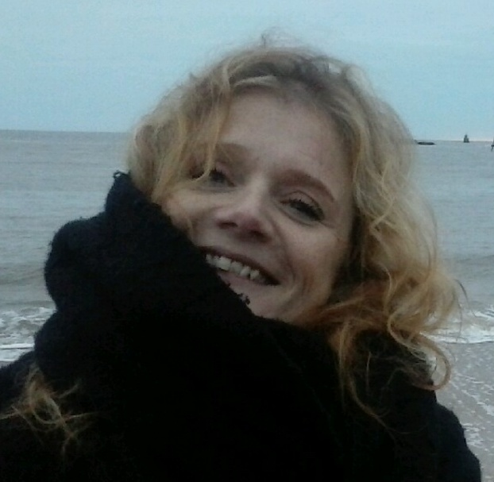 Eva M aime les arts et les lettres. Elle fait partie de la génération qui a grandi en lisant les enquêtes d'une joyeuse bande, menée par le chien Dagobert. C’est donc tout naturellement que son premier livre raconte les aventures d'une bande d'enfants chargée de retrouver le voleur de couleurs. Une belle aventure humaine autour de sujets de la société d'aujourd'hui pour découvrir que la richesse se trouve au-delà des apparences. Après une collaboration pour la relecture du livre de Loly Brodin « Miroir ennemi » en 2023, "Le voleur de couleurs" sorti début 2025, est son premier livre. Il a obtenu deux prix au salon d'Aumale du 22 mars 2025 : celui de la meilleure autrice pour l'école d'Haudricourt et celui du " Meilleur auteur pour les élèves du cycle 3 de l'école élémentaire de l'école Lucie Aubrac".

DOMINIQUE LAPEYRE
Ancienne infirmière dans un service d’urgence puis, dans l’Education nationale, Dominique Lapeyre a grandi et vit en Normandie à côté de Giverny. Elle a commencé par écrire de la poésie à partir de l’adolescence. A la retraite, l’écriture a pris une autre envergure avec la parution de plusieurs ouvrages successifs dont un ouvrage à destination des enfants « Mots pour Grandir » et « Le petit bonhomme tombé du ciel »..L’enfance est un monde dans lequel l’auteure se sent bien.

ISABELLE LUCAS
Très créative et toujours pleine d'imagination, elle se met à la peinture dès l'âge de 10 ans et pose parfois quelques vers sur une feuille de papier. Inspirée par le dessin d'une moitié de peau de grenouille que son fils, âgé de 13 ans, avait crayonné, l'idée lui vint de raconter une histoire sur le handicap physique. Afin de passer en autoédition, elle fait une reconversion en tant que Designer Web en 2019. En 2024 elle peut enfin proposer 7 livres jeunesse lors de salons. Ses livres sont en vente au format numérique sur : iludigital.fr. Elle présentera « Le Gardien des Pierres » (Ed. Hello).

MARISA MALIVERT POTESTIO
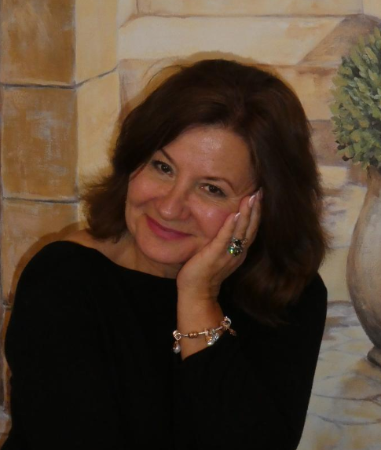 Après Le Palimpseste d’Albâtre, écrit sous le pseudonyme de Lena Morana et paru en 2023 dans le cadre de La Compagnie des jolis mots, atelier d’écriture fondé par Marisa Malivert Potestio, l’auteure confirme son goût pour les livres et les mots avec Les Abymés (t. 1, t. 2) ; Inspirée par les singularités de la vie, celle des autres, mais aussi la sienne, le premier tome de cette saga sera suivi d’une deuxième partie dont la sortie est prévue pour la rentrée prochaine. Des rivages de l’Afrique du Nord jusqu’en France, en passant par l’Italie, vous suivrez cette famille qui devra reconstruire un avenir sur une terre qui ne l’attendait pas.

CHRISTIAN MILLERET
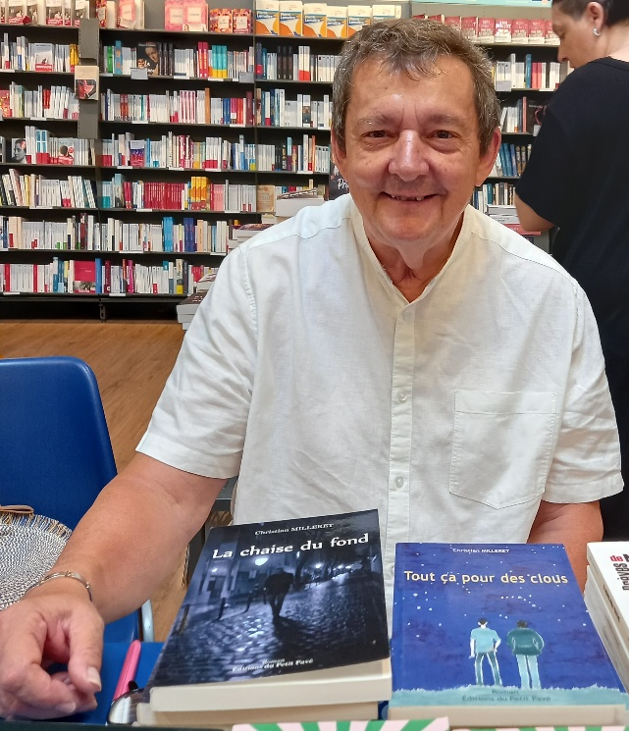 Christian Milleret est à la fois auteur, journaliste et animateur sur une radio parisienne. Critique littéraire pour la presse écrite, il chronique également des albums pour le magazine Hexagone dédié à la chanson francophone. Après une dizaine de romans parus entre 2006 et 2021, Christian Milleret présentait « Brèves de Normandie « aux Editions Orep. » Une balade savoureuse dans les faits divers insolites survenus en Normandie au siècle dernier et « Le grand Zinzin », un roman à suspense ayant pour thème le harcèlement scolaire. Son dernier ouvrage « Un passé imparfait », est un récit à rebondissements sur fond de crise sociale, il est paru en mai 2023 ! « Jours de Poisse » vient de sortir en avril 2025 !

ALAIN PYRE
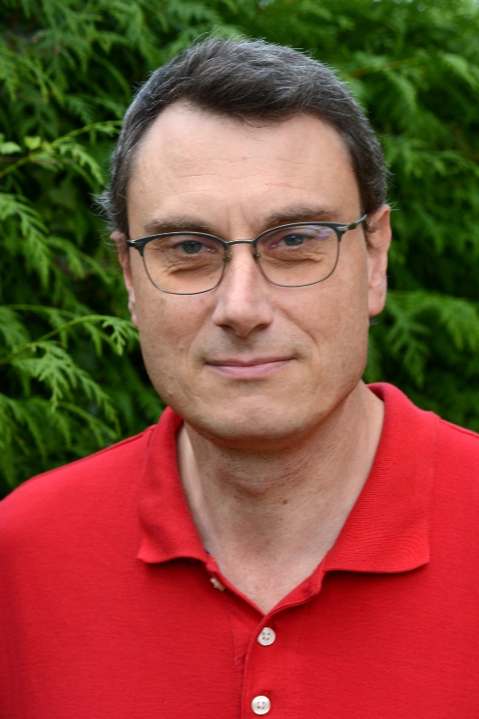 Auteur de dix romans publiés aux éditions De Borée, Gabelire et France Loisirs, Alain Pyre réside près Vernon. Entre énigmes, enquêtes et découvertes, ses romans couvrent des thématiques variées laissant la part belle à la nature et aux comportements humains. Son dernier roman « Par-delà les versants » est à lire absolument.

JEAN-PIERRE REY
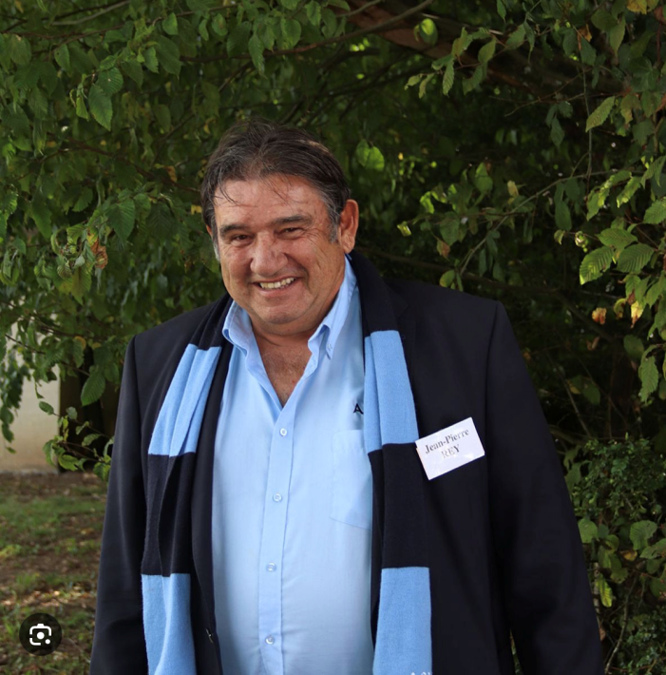 Diplômé de l’Institut d’Études Politiques de Paris, Jean-Pierre Rey est gérant de sociétés. Esprit éclectique, il est passionné par la greffe des pommiers et par la poursuite en Manche, sur son voilier Ascor IV, de l’orque-épaulard. Il a publié chez Dalloz et chez Dunod plusieurs livres de gestion consacrés au secteur public local. Jean-Pierre Rey est membre actif de plusieurs associations d’auteurs : écrivains catholiques, écrivains combattants, écrivains bretons et écrivains médecins. Son dernier livre, Le mystère Vélasquez, Ed. Glyphe, apparaît déjà comme un coup de pied dans la fourmilière du monde de l’art.
Il donnera, à 17 h, un « café littéraire » intitulé « Le mystère Vélasquez » qui s’inscrit au croisement de la grande Histoire, de l’histoire de l’art, du marché de l’art et de l’art. C’est aussi une réflexion sur la notion de preuve et de vérité, à la suite de la découverte dans un grenier, d’un tableau inédit.

FREDERIK ROMANUIK
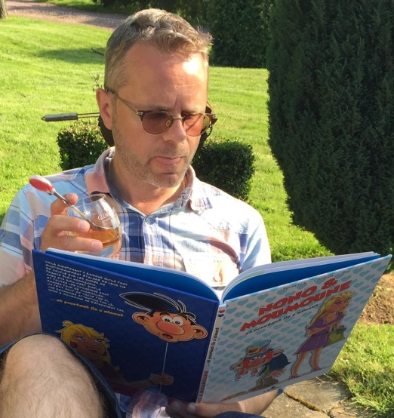 À 14 ans, Frédérik Romanuik enchaînait les disques sur sa radio locale. Et déjà, il écrivait… des poèmes pour les filles et des chansons pour son groupe de rock. Des sketchs aussi, qu'il enregistrait sur des k7. C’est en écoutant « Stop ou Encore » de Julien Lepers sur RTL que la vocation s’est forgée. Ainsi, après avoir écumé les radios associatives et usé ses culottes sur les bancs du Studio Ecole de France, il parvint à faire un gagne-pain de sa passion. Il commence son métier d’animateur professionnel sur Radio Campus Strasbourg, au début des années 90. Puis il passe par Europe 2, Skyrock, RVS, Vibration et depuis 2001, c'est sur France Bleu qu'on l'entend souvent et qu'on l'écoute parfois. Créateur des aventures radiophoniques de Nono & Moumoune, en 2015, une idée folle lui traverse l’esprit. Il souhaite donner une image à ses héros. Ses petits amis vont prendre vie en BD. 9 ans plus tard, le 7ème tome des aventures de Nono et Moumoune est en kiosque. Son premier roman noir, Honoré, est disponible aux éditions Skjaldmö.

NATHALIE SALMON
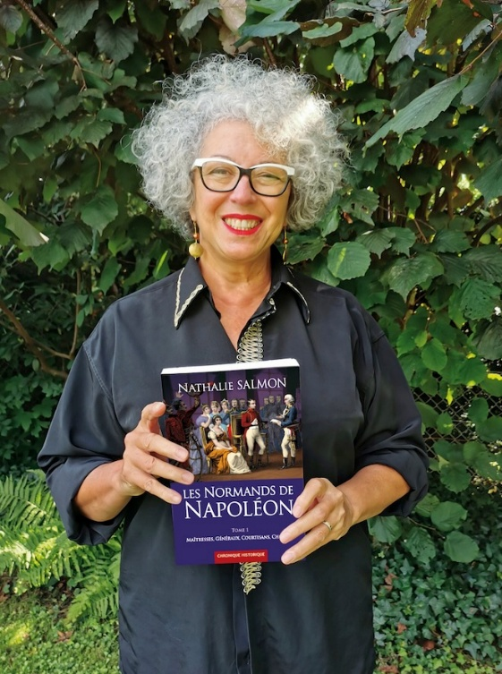 Experte reconnue de la Statue de la Liberté, Nathalie Salmon agrandit son cercle de personnages de légende avec Napoléon Ier. NAPOLEON EN NORMANDIE est une chronique pittoresque sur l’apport napoléonien à la Normandie. De la même veine, GUILLAUME ET NAPOLEON LES CONQUERANTS vient croiser avec bonheur les destins de ces deux incroyables géants de l’histoire de France. L’autrice révèle aujourd’hui les destinées glorieuses ou dramatiques de NORMANDS DE NAPOLEON (tomes 1 et 2). Des chroniques vivantes et documentées comme Nathalie Salmon sait les écrire pour un public qui aime l’histoire et les belles histoires.
JULIE-ANNE DE SEE
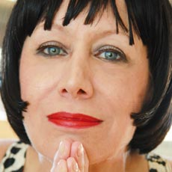 « Bi » invétérée depuis son plus jeune âge : bibliomane, bibliovore, bibliophile (du côté paternel), Julie-Anne de SÉE a très vite taquiné la plume, noircissant ses cahiers d’écolière en se promettant d’être un jour écrivain. Tout en poursuivant sa carrière de proviseur à l’Éducation Nationale après avoir été professeur d’anglais et de lettres, Julie-Anne a commencé à publier. Elle se consacre désormais entièrement à l’écriture. Ses ouvrages sont parus aux éditions Tabou, aux Éditions Elixyria, Ex Aequo et City éditions (collection Terre d’Histoires). Finaliste du Prix Hemingway 2017, elle réside à Paris, au cœur du quartier chinois. Elle présentera notamment son dernier roman « Au-delà des mères ». (City éditions / Collection Terre d’Histoires)
VALERIE VALEIX
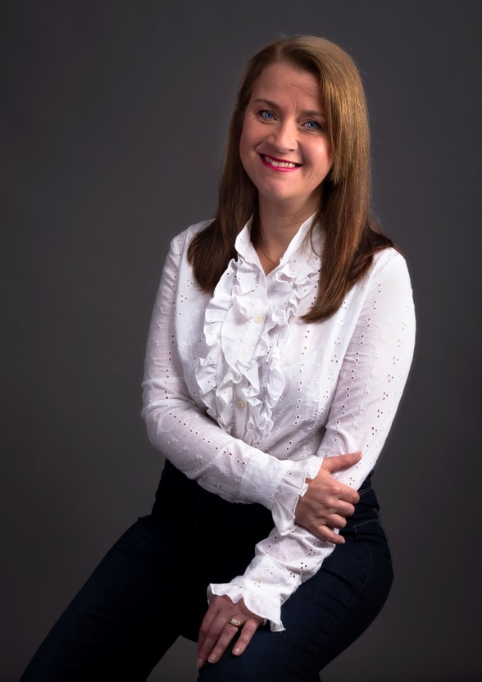 Valérie Valeix est membre de la Fondation Napoléon et se passionne depuis l’enfance pour l’Histoire. En effet, elle est tombée dans la marmite impériale petite, habitant alors près du château de la Malmaison. Membre du Souvenir Napoléonien de Normandie, Valérie Valeix pratique également la reconstitution où elle incarne la Grande Duchesse de Toscane, Elisa Bonaparte, sœur de Napoléon. Ayant à cœur de faire découvrir et transmettre, elle est l’auteure de la série Crimes et Abeilles, « Les enquêtes de l’apicultrice » (7 tomes) et d’une série historique : « Les enquêtes du capitaine Sabre ». Son beau livre, « Les diamants de Waterloo », reçoit le prix Napoléon 1er décerné à Fontainebleau le 15 octobre 2021 par un jury d’historiens parmi lesquels Jean Tulard, parrainé par Stéphane Bern.

ROMAIN SLOCOMBE
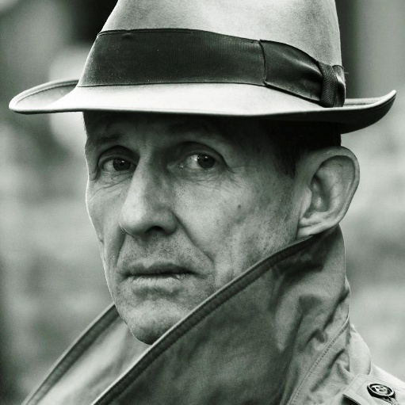 Né dans une famille franco-britannique, Romain Slocombe est l’auteur d’une trentaine de romans, dont deux ont figuré sur la sélection du prix Goncourt : Monsieur le Commandant (2011) et L’Affaire Léon Sadorski (2016) qui ouvre la « saga Sadorski », une vaste fresque, huit épisodes à ce jour, sur la France des années noires de l’Occupation. Derniers livres en date : Une sale Française (Seuil, 2024) et Les Revenants de l’inspecteur Sadorski (Robert Laffont, 2025). Il partage son temps entre Paris et la Normandie. A lire absolument !

